Задача 1-2

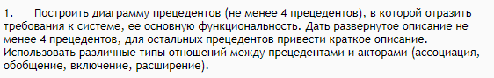



**Ассоциация** – это устойчивое структурное отношение между сущностями. Ассоциация между актором и прецедентом означает, что данный актор участвует в данном прецеденте.

**Обобщение** – это отношение между элементом-родителем и элементом-потомком, при котором потомок является частным случаем родителя и наследует его структуру, поведение и семантику. Отношение обобщения между акторами означает, что актор-потомок может участвовать во всех прецедентах, в которых участвует актор-родитель (допускается несколько родителей), плюс в некоторых еще.

**Зависимость включения** – эта такая зависимость между прецедентами, в которой один прецедент (базовый) явно включается в другой прецедент.

**Расширения** - эта такая зависимость между прецедентами, в которой один прецедент (расширяющий) неявно включается в другой прецедент (расширяемый).



Так как управляющий наследует возможности от менеджера, то для удобства в дальнейшем в качестве актора управляющий будет задействован лишь для тех прецедентов, которые не может выполнить менеджер.

Таблица №1. Описание прецедентов

|  |  |
| --- | --- |
| **Формулировка прецедента** | **Состояние вида деятельности** |
| Просмотр информации о договорах клиента | Отображает форму с информацией о договорах выбранного клиента. |
| Вход в систему | Отображает форму, где пользователь должен ввести логин и пароль для работы в системе. |
| Просмотр данных сотрудника | Отображает форму с информацией о данном сотруднике. |
| Добавление информации о клиенте | Отображает форму для добавления информации о новом клиенте. |
| Заключение договора с физическим лицом Точки расширения: спец. предложение | Отображает форму, где менеджер может с помощью запроса заключить необходимый договор с клиентом. |
| Заключение спец. договора | Если клиент соответствует определенным условиям, то возможно заключение договора на специальных условиях. |
| Заключение договора на кредит с физическим лицом | Отображает форму, на которой менеджер может ввести данные для заключения договора на кредит. |
| Заключение договора на вклад с физическим лицом | Отображает форму, на которой менеджер может ввести данные для заключения договора на вклад. |
| Заключение договора на банковскую карту с физическим лицом | Отображает форму, на которой менеджер может ввести данные для заключения договора на банковскую карту. |
| Просмотр данных клиента | Отображает форму с личной информацией данного клиента. |
| Редактирование данных клиента | Отображение формы для редактирования данных выбранного клиента. |
| Редактирование информации о договоре | Отображение формы для редактирования данных конкретного договора. |
| Добавление информации о сотруднике | Отображение формы для занесения в БД данных о сотруднике. |
| Редактирование информации о сотруднике | Отображение формы для корректировки данных о сотруднике. |

Таблица №2. Прецедент «Просмотр информации о договорах клиента»

|  |  |
| --- | --- |
| Название | Просмотр информации о договорах клиента |
| Краткое описание | Прецедент дает возможность менеджеру или управляющему просматривать информацию о всех договорах клиента при помощи формы «Просмотр информации о договорах клиента». |
| Актеры | Менеджер. |
| Предусловия | * Менеджер должен войти в систему; * Необходимый клиент был найден в БД; * Менеджер находится на форме «Просмотр данных клиента». |
| Основной поток | * Менеджер нажимает на кнопку «Просмотр информации о договорах клиента»; * Система выводит данные о договорах и предлагает дальнейшие действия. |
| Альтернативные потоки | Пропадает соединение с БД, система выдает сообщение об ошибке. |
| Постусловие | - |



Таблица №3. Прецедент «Просмотр данных сотрудника»

|  |  |
| --- | --- |
| Название | Просмотр данных сотрудника. |
| Краткое описание | Прецедент дает возможность менеджеру увидеть доступную информацию о выбранном сотруднике. |
| Актеры | Менеджер. |
| Предусловия | * Менеджер должен войти в систему; * Необходимый сотрудник был найден в БД; |
| Основной поток | * Менеджер нажимает на кнопку «Просмотр данных сотрудника»; * Система выводит данные о сотруднике и предлагает дальнейшие действия. |
| Альтернативные потоки | Пропадает соединение с БД, система выдает сообщение об ошибке. |
| Постусловие | Управляющий может перейти на форму редактирование информации о сотруднике. |



Таблица №4. Прецедент «Добавление информации о клиенте»

|  |  |
| --- | --- |
| Название | Добавление информации о клиенте. |
| Краткое описание | Прецедент дает возможность менеджеру добавить информацию о клиенте в БД. |
| Актеры | Менеджер. |
| Предусловия | Менеджер должен войти в систему. |
| Основной поток | * Менеджер находится на форме «Добавление информации о клиенте»; * Менеджер заносит все необходимые данные о клиенте в систему; * В БД создается соответствующая запись * Менеджер переходит на форму «Просмотр данных клиента». |
| Альтернативные потоки | * Пропадает соединение с БД, система выдает сообщение об ошибке; * Менеджер вводит некорректные данные, система выдает сообщение об ошибке. |
| Постусловие | Менеджер может перейти на форму «Просмотр информации о договорах клиента» или «Редактирование данных клиента». |



Таблица №5. Прецедент «Заключение договора с физическим лицом»

|  |  |
| --- | --- |
| Название | Заключение договора с физическим лицом. |
| Краткое описание | Прецедент дает возможность менеджеру заключать необходимый договор с клиентом. |
| Актеры | Менеджер. |
| Предусловия | Менеджер должен войти в систему. |
| Основной поток | * Менеджер находится на форме «Заключение договора с физическим лицом»; * Менеджер выбирает тип договора; * Система обрабатывает запрос и переводит на соответствующую форму. |
| Альтернативные потоки | * Пропадает соединение с БД, система выдает сообщение об ошибке. * Менеджер выбирает спец. Предложение и система предлагает спец. Условия для договора. |
| Постусловие | Нет. |



Таблица №6. Прецедент «Заключение договора на кредит с физическим лицом»

|  |  |
| --- | --- |
| Название | Заключение договора на кредит с физическим лицом. |
| Краткое описание | Прецедент дает возможность менеджеру заключать договор на кредит с клиентом. |
| Актеры | Менеджер. |
| Предусловия | * Менеджер должен войти в систему; * Соответствующий клиент должен быть в БД; * Менеджер находится на форме «Заключение договора на кредит с физическим лицом». |
| Основной поток | * Менеджер заносит все необходимые для заключения договора данные в систему; * В БД создается соответствующая запись; * Система обрабатывает запрос и переводит на форму просмотра договоров клиента. |
| Альтернативные потоки | * Пропадает соединение с БД, система выдает сообщение об ошибке. * Менеджер вводит некорректные данные, система выдает сообщение об ошибке. |
| Постусловие | Нет. |



Таблица №7. Прецедент «Редактирование информации о сотруднике»

|  |  |
| --- | --- |
| Название | Редактирование информации о сотруднике. |
| Краткое описание | Прецедент дает возможность управляющему изменять данные сотрудника в БД. |
| Актеры | Управляющий. |
| Предусловия | * Управляющий должен войти в систему; * Соответствующий сотрудник должен быть в БД; * Управляющий находится на форме «Просмотр информации о сотруднике». |
| Основной поток | * Управляющий находится на форме «Редактирование информации о сотруднике». * Управляющий вносит все необходимые изменения в информацию о сотруднике в систему; * В БД обновляется соответствующая запись; * Система обрабатывает запрос и переводит на форму просмотра информации о сотруднике. |
| Альтернативные потоки | * Пропадает соединение с БД, система выдает сообщение об ошибке. * Управляющий вводит некорректные данные, система выдает сообщение об ошибке. |
| Постусловие | Нет. |



Задача 3

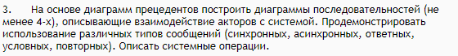

**Синхронное сообщение** – это сообщение, после отправки которого отправитель дожидается завершения его обработки.

**Асинхронное сообщение** – это сообщение, после отправки которого отправитель может выполнять другие действия, не дожидаясь завершения его обработки.

**Ответное сообщение** – это сообщение, уведомляющее отправителя о завершении обработки его сообщения. Может использоваться для передачи результата.



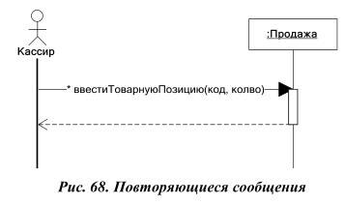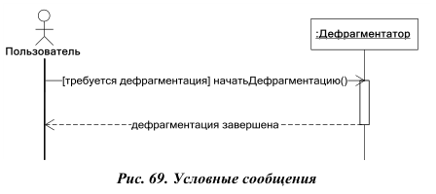



Все диаграммы последовательностей сводятся к повторяющемуся вводу данных, получению сообщений о верности введенных данных и сохранению этих данных в БД либо показу их пользователю.

Задача 4

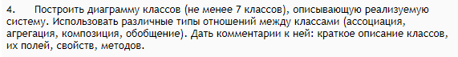



Задача 5



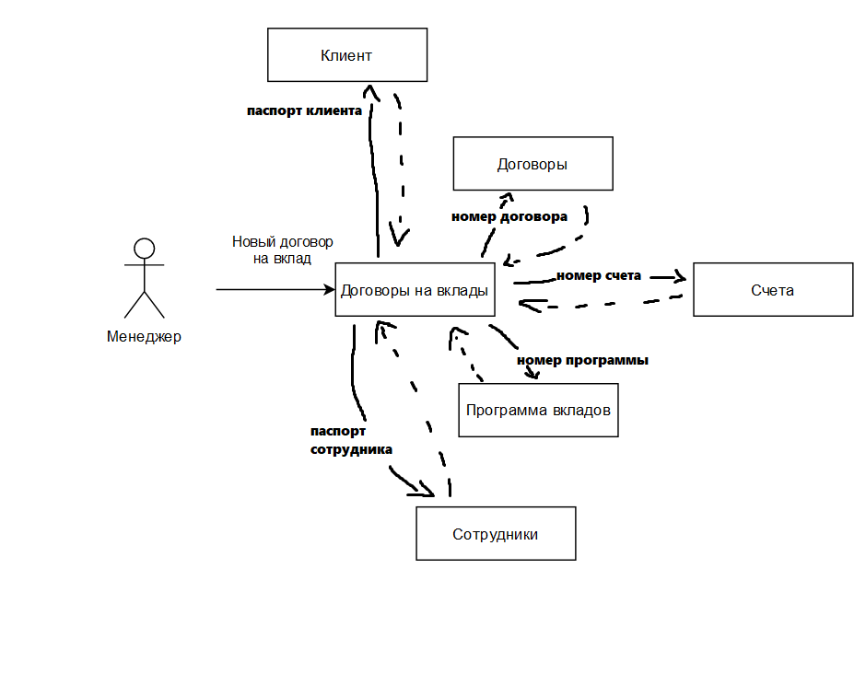

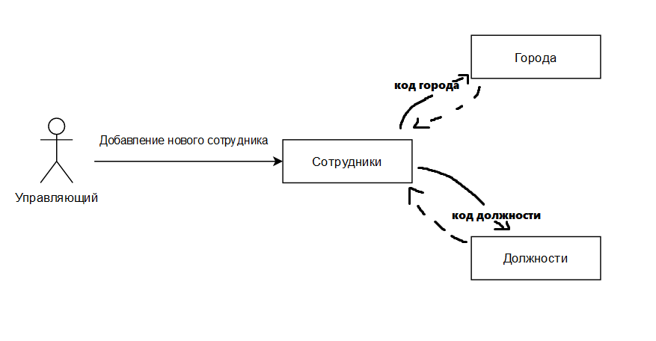

Задача 6



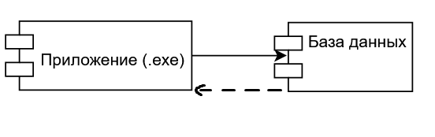

Работа осуществляется с помощью приложения, которое обращается к БД. Никаких дополнительных компонентов, Web-клиентов и прочего.

Задача 7



